Capítulo 6
CLASES DE USO GENERAL

Java es mucho más que un lenguaje, tan sólo la edición Java SE proporciona más de 10.000 clases (entre clases e interfaces) con sus correspondientes conjuntos de métodos, los cuales nos van a ofrecer todo lo necesario para desarrollar diferentes tipos de aplicaciones.
A continuación vamos a analizar algunas de esas clases, concretamente, aquéllas que llamamos de uso general y que nos van a permitir resolver problemas que se pueden plantear en cualquier tipo de aplicación.
Para el estudio de este conjunto de clases de uso general, las vamos a dividir en cuatro grupos:

- Clases básicas
- Clases de envoltorio (ya vistas)
- Clases de E/S (continuación)
- Colecciones (más adelante)

- ORGANIZACIÓN DE CLASES: LOS PAQUETES
Antes de afrontar el estudio de las clases, vamos a analizar la forma en la que éstas se organizan.
Los paquetes son un mecanismo utilizado por Java que permite organizar las clases de una manera estructurada y jerárquica. Básicamente, un paquete es un directorio en el que se almacenan los archivos .class con los byte codes de la clase, un paquete puede a su vez estar compuesto de otros subpaquetes.
Todas las clases de Java siguen esta organización. En el caso de Java SE, existe un paquete principal, llamado java, dentro del cual existen una serie de subpaquetes en donde se encuentran las distintas clases que componen la edición .

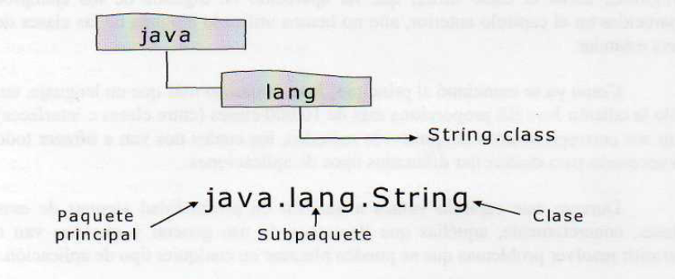

Fig. 1 - Estructura de paquetes en Java

Ventajas de la utilización de paquetes

La utilización de paquetes para la organización de las clases en Java proporciona principalmente dos beneficios:
• Permiten organizar las clases de manera estructurada. Del mismo modo que en un directorio del disco almacenamos archivos relacionados, los paquetes permiten agrupar clases que tengan algún tipo de relación lógica. Esto facilita su localización y utilización en un programa.
• Evitan conflictos de nombres. Una clase localizada en un determinado paquete se identifica mediante lo que se conoce como nombre cualificado de la clase. Éste se compone del nombre de la clase, precedido por los nombres de los subpaquetes en donde se encuentra hasta llegar al paquete principal, separados por un "." (figura 1). Esto permite que en un programa se puedan utilizar dos o más clases que tengan el mismo nombre y que se encuentren distintos paquetes, pues al estar identificadas por su nombre cualificado éste será diferente para cada una.

Importar clases y paquetes de clases

Cuando se hace referencia desde código a una clase que se encuentra en un paquete diferente, es necesario utilizar el nombre cualificado de la misma, tal y como hemos comentado en el punto anterior. Esto puede resultar bastante engorroso cuando se utilizan clases que se encuentran en subpaquetes internos y se va a referenciar a las mismas en distintos puntos del código.
Una alternativa a la utilización de nombres cualificados consiste en importar la clase que se va a utilizar. Al importar una clase, podemos hacer referencia a la misma sin necesidad de utilizar el nombre cualificado, tan sólo con el nombre de la clase.
Para importar una clase se utiliza la sentencia import al principio del archivo de código .java, antes de la definición de la clase:
import nombre_cualificado_de_la_clase;
La figura 2 ilustra un ejemplo en el que se ve la diferencia entre utilizar el nombre cualificado e importar la clase.
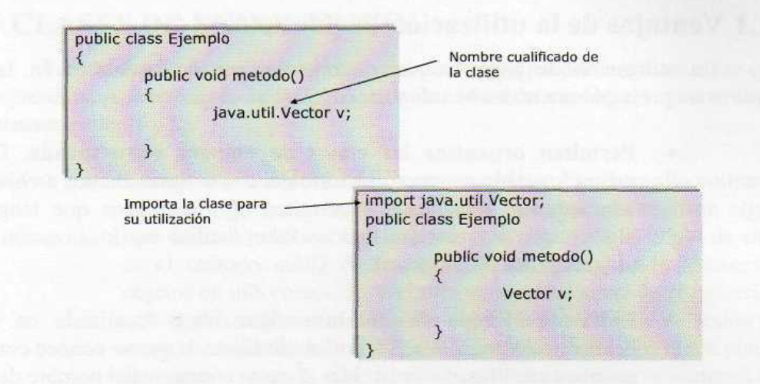

Fig. 2 - Diferencia entre importar una clase y utilizar su nombre cualificado

Si se van a utilizar varias clases de un mismo paquete, puede resultar más cómodo importar el paquete entero. Esto se hace utilizando la expresión:
import nombre_paquete.*;
Por ejemplo,
import java.util.*;
La sentencia anterior importa el paquete java.util al completo, lo que permite hacer referencia desde el código a cualquier clase del mismo utilizando únicamente el nombre de la clase.

Paquetes de uso general
Las clases que vamos a estudiar a lo largo de este capítulo se encuentran distribuidas en tres paquetes de Java SE:
- java.lang. Incluye las clases fundamentales para la realización de cualquier programa Java. Dado que sus clases son de uso común en los programas, el compilador importa el paquete completo de forma implícita, por lo que no deberá utilizarse la sentencia import para importar clases de este paquete.
- java.io. Contiene las clases para la gestión de la entrada y salida de datos en Java. Independientemente del dispositivo E/S que se
utilice, Java utiliza siempre las mismas clases para enviar datos a la salida y leer datos de la entrada.
• java.util. En este paquete encontramos clases para utilidades varias, tales como el tratamiento de colecciones de objetos, la manipulación de fechas o la construcción de expresiones regulares.

La especificación del API Java SE
Antes de comenzar el estudio de las clases de Java estándar, es conveniente que empecemos a familiarizarnos con la utilización de la especificación del API Java SE o documentación oficial de las clases de Java Estándar.
Esta especificación contiene toda la información que un programador necesita conocer sobre cualquiera de las clases Java SE de cara a su utilización: definición de la clase (nombre, modificadores, clase que hereda e interfaces que implementa), paquete en donde se encuentra, atributos públicos, métodos y constructores.
Como se puede comprender, dado el elevado número de clases existentes en Java SE, esta ayuda resulta de crucial importancia para el programador de cara a poder consultar cualquier aspecto sobre las clases que éste vaya a utilizar en el desarrollo de una aplicación, evitando la memorización de nombres de métodos, parámetros y tipos de devolución, etc.
En la página Web de Java encontramos un enlace a la página que contiene la especificación del API Java SE de cada una de las tres versiones que se mantienen activas actualmente (Java SE 1.4, Java SE 5.0 y Java SE 6.0). Además de poder acceder a la ayuda on-line, en la zona de descargas encontraremos un enlace para poder descargar la documentación de cara a realizar las consultas en local.
La figura 3 muestra el aspecto de la página principal de la especificación del API Java SE 6.0. En ella observamos cómo la ventana queda dividida en tres partes, la llamada "zona 1" donde se muestran los diferentes paquetes que forman la especificación, la "zona 2" con las clases incluidas en el paquete seleccionado en la "zona 1", y la "zona 3" donde se muestra la información relativa a la clase seleccionada en la "zona 2".

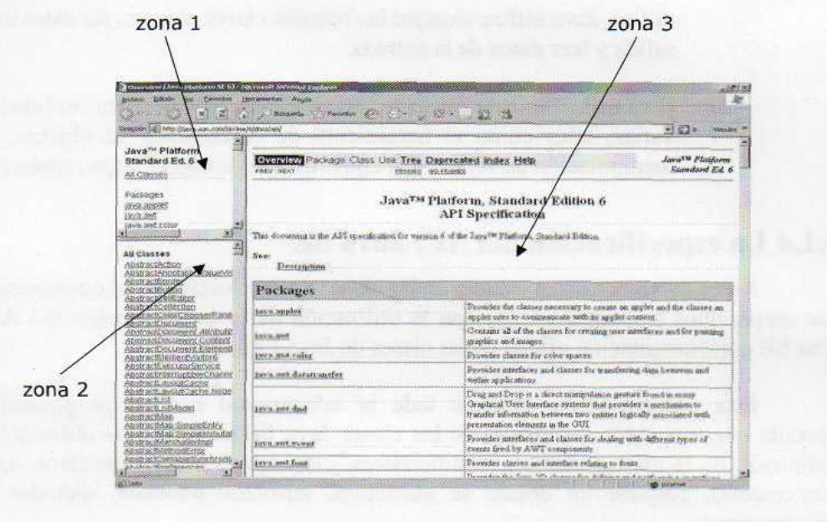

Fig.. 3 - Especificación del API Java SE

Toda la información relacionada con la clase seleccionada en la "zona 2" es presentada en la "zona 3". En la parte superior de esta ventana se indica el nombre de la clase y el paquete en que se encuentra, así como la clase que hereda y las interfaces que implementa. Seguidamente, aparece una breve descripción del funcionamiento y utilidad de la clase, mostrando finalmente una tabla con todos los miembros de la clase (constructores, datos de miembros públicos y métodos).
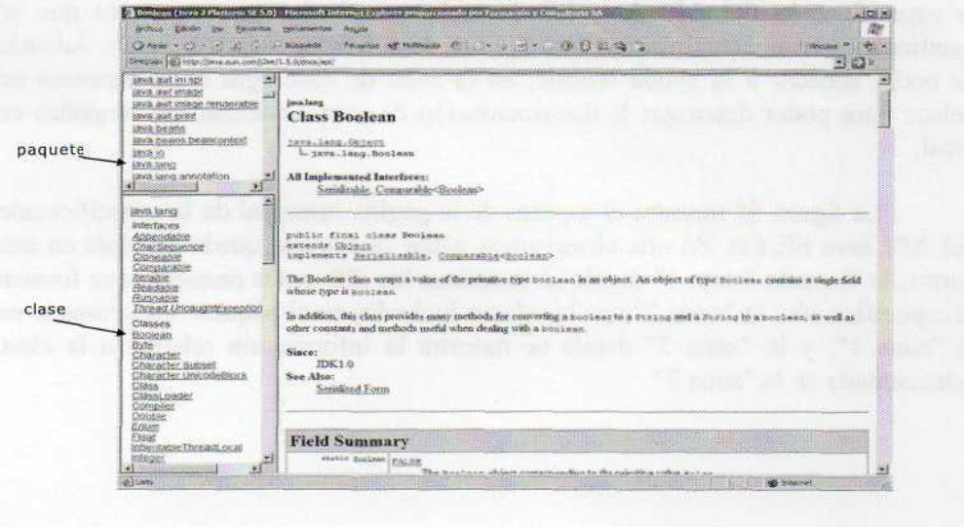

Fig. 4 - Ayuda sobre una clase del API

La figura 4 muestra el aspecto de la página de ayuda de la clase java.lang.Boolean. En ella podemos observar que en la zona 3, antes del listado de los miembros de la clase, se ofrece una breve descripción de la clase en la que se indica la definición formal de la misma (nombre de la clase, modificadores, clase que hereda e interfaces que implementa), además de un breve comentario sobre algunas de las características más destacables de la clase.

- GESTIÓN DE CADENAS: LA CLASE STRING
En Java las cadenas de caracteres no se corresponden con ningún tipo básico, sino que son objetos pertenecientes a la clase java.lang.String.
Esta clase, proporciona una amplia variedad de métodos que permiten realizar las operaciones de manipulación y tratamiento de cadenas de caracteres, habituales en un programa.

Creación de objetos String
Para crear un objeto String podemos seguir el procedimiento general de creación de objetos en Java, utilizando el operador new. La siguiente instrucción crea un objeto String a partir de la cadena indicada y lo referencia con la variable s:

String s=new String{"Texto de prueba");

Sin embargo, dada la amplia utilización de estos objetos dentro de un programa, Java permite crear y asignar un objeto String a una variable de la misma forma que se hace con cualquier tipo de dato básico. Así, la sentencia anterior es equivalente a:

String s="Texto de prueba";

Una vez creado el objeto y asignada la referencia al mismo a una variable, puede utilizarse ésta para acceder a los métodos definidos en la clase String:

s.length(); //llamada al método length()

Las variables de tipo String pueden utilizarse también en una expresión que haga uso del operador "+" para concatenar cadenas:

String s="Hola";
String t=s + " que tal"; //La variable t apunta al
//objeto "Hola que tal"
Inmutabilidad de objetos String

En Java, las cadenas de caracteres son objetos inmutables, esto significa que una vez el objeto se ha creado, no puede ser modificado,
Este hecho nos hace reflexionar sobre qué es lo que sucede cuando escribimos una instrucción como la siguiente:

String s= "Hola ";
s = s + "que tal";

Como es fácil de intuir, la variable s pasa a apuntar al objeto de texto "Hola que tal". Aunque, a raíz de la operación de concatenación pueda parecer que el objeto "Hola " apuntado por la variable s ha sido modificado, no es eso lo que está sucediendo.
Lo que realmente ocurre es que al concatenar "Hola " con "que tal" se está creando un nuevo objeto de texto, "Hola que tal", que pasa a ser referenciado por la variable s (figura 57). El objeto "Hola", por tanto, deja de estar referenciado por dicha variable, con lo que se pierde toda posibilidad de volver a acceder al mismo. A partir de aquí, el recolector de basura de Java puede liberar la memoria ocupada por el objeto, si el sistema así lo requiere.

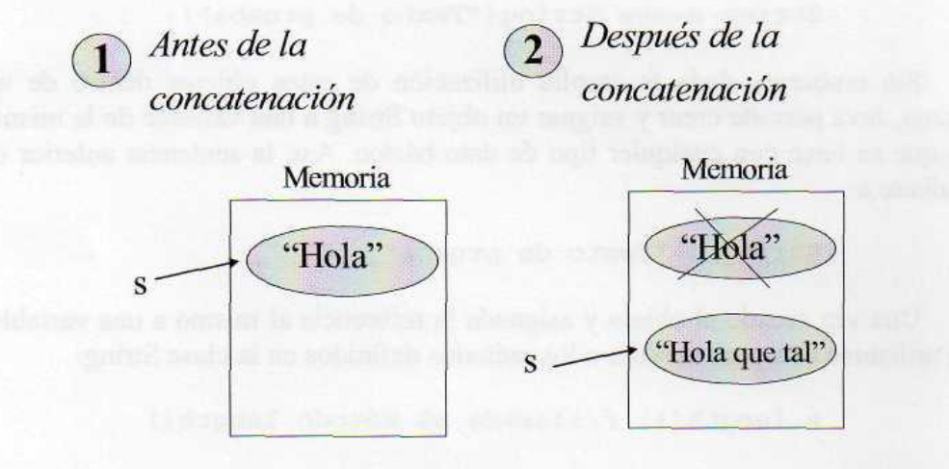

Fig. 5 - Situación de la memoria antes y después de concatenar dos textos
Principales métodos de la clase String

La clase String cuenta con un amplio conjunto de métodos para la manipulación de cadenas de texto, a continuación se indican algunos de los más interesantes:
- int length(). Devuelve el número de caracteres de la cadena sobre la que se aplica.
- boolean equals(String otra). Compara la cadena con otra, haciendo distinción entre mayúsculas y minúsculas. Como ya se comentó anteriormente, se debe utilizar este método, en vez del operador ==, cuando se van a comparar dos cadenas de texto:

String s1, s2;
//suponiendo que las variables adquieren
//algún valor
if (sl == s2) //El resultado puede ser falso
//aunque las cadenas sean iguales
if (s1.equals(s2) ) //El resultado siempre será
//verdadero si las cadenas son iguales

- bolean equalsIgnoreCase(String otra). Actúa igual que el anterior pero sin hacer distinción entre mayúsculas y minúsculas.
- char charAt(int pos). Devuelve el carácter que ocupa la posición indicada (base 0) dentro de la cadena. El siguiente programa de ejemplo muestra el número de veces que aparece un carácter dentro de una cadena:

public class Principal {
public static void main (String [] args) {
String s= "texto de prueba";
char c= 'e' ;
int cont=0;

for(int i = 0;i<s.length; i + +) {
if (s.charAt(i)==c) {
cont + + ;
}
}
System. out . println ( "La letra "+c+
"aparece "+cont+ "veces");
}
}

• String substring(int inicio, int final). Devuelve un trozo de la cadena sobre la que se aplicará. La subcadena devuelta está formada por los caracteres que van desde la posición indicada en inicio, hasta la posición final- 1. Al ejecutar las siguientes instrucciones se mostraría en pantalla el mensaje "de prueba":
String s= "texto de prueba";
System.out.println (s.substring (6,15));

• int indexOf(String cad). Devuelve la posición de la cadena indicada parámetro, dentro de la cadena principal. Si no aparece, devuelve -1. Existe otra versión de este método en la que se puede indicar la posición del carácter en la que se debe comenzar la búsqueda. Se suele utilizar bastante este método para comprobar si un determinado carácter se encuentra presente en una cadena, tal como se indica en el siguiente método de ejemplo:

public boolean existe (String texto, String car)
{ if ( texto.indexOf (car) !=-1)
{
return true; //está presente
}
else
{
return false; //no está presente
}
}

• String replace(char old, char new). Devuelve la cadena resultante de sustituir todas las apariciones del primer carácter, por el segundo carácter. Este método es muy útil cuando, por ejemplo, se quiere sustituir un tipo de separador decimal por otro:

String spunto, scoma="4 , 56" ;
spunto=scoma. replace (' , ' , '.');
//devuelve 4.56;

- static String valueOf(tipo_basico dato). Método estático que devuelve como cadena el valor pasado como parámetro. Existen tantas versiones de este método como tipos básicos Java.
- String toUpperCase(). Devuelve la cadena en formato mayúsculas.
- String toLowerCase(). Devuelve la cadena en formato minúsculas.
• String[] split(String regex). Devuelve el array de String resultante de descomponer la cadena de texto en subcadenas, utilizando como separador de elemento el carácter especificado en el parámetro regex. Por ejemplo, dado el siguiente programa:

public class ConversionArray
{
public static void main (String [] args)
{
String s = " lunes, martes, miércoles";

String[] cads = s. split (",");

for ( String aux:cads)
{
System.out.println ( "Día : "+aux);
}
}
}

Tras la ejecución del método main() se mostrará en pantalla lo siguiente:
Día: lunes
Día: martes
Día: miércoles
Además de caracteres individuales, se puede utilizar cualquier expresión regular válida como argumento de llamada al método splitQ para definir el delimitador de elementos de array en la cadena. En posteriores secciones estudiaremos la sintaxis para la construcción de expresiones regulares.

- LA CLASE MATH
Esta clase proporciona métodos para la realización de las operaciones matemáticas más habituales en un programa. Todos los métodos de la clase Math son estáticos, por lo que no necesitamos crear ninguna instancia de la clase para su utilización, de hecho, no es posible crear ningún objeto de la clase Math.

Constantes públicas
La clase Mam dispone de dos atributos públicos estáticos que contienen dos de las constantes matemáticas más utilizadas:
- static double E. Contiene el valor doble más cercano al número e.
- static double PI. Contiene el valor doble más cercano al número pi.
Métodos
Los métodos más interesantes expuestos por esta clase son:
• numero max(numero ni, numero n2). Devuelve el mayor de dos números. Existen cuatro versiones de este método, pudiendo ser los números (tanto los parámetros como los tipos de devolución) de tipo int, long, float o double. El siguiente programa hace uso de este método para averiguar la temperatura máxima de las almacenadas en un array:
public class termómetro
{
public static void main (String [] args)
{
int [] temp = {25,38,12,30};
int máxima = temp[0]; //se inicializa la //variable que almacenará la //temperatura máxima con cualquiera
//de los valores del array
for (int tp:temp)
{
maxima=Math . max (máxima , tp ) ;
}
System. out .println ( "Temperatura máxima " + máxima) ;
}
}
- numero min(numero ni, numero n2). Devuelve el menor de dos números. Existen también las mismas cuatro versiones que las del método max().
- double ceil(double n). Devuelve el entero mayor más cercano al número indicado en el parámetro:
double d=Math,ceil (4 . 3) //almacena el valor 5.0
- double floor(double n). Devuelve el entero menor más cercano al número indicado en el parámetro:
double d=Math, floor (4.3) //almacena el valor 4.0
• double round(double n). Devuelve el entero más cercano al número indicado en el parámetro:
double d=Math. round (4 . 3 ) //almacena el valor 4.0
- double pow(double n1, double n2). Devuelve el resultado de elevar n1 a n2.
- double random(). Devuelve un número aleatorio mayor o igual que 0.0 y menor que 1.0. El siguiente programa utiliza este método para generar 10 números aleatorios entre 1 y 50 y después almacenarlos en un array:
public class Principal
{
public static void main (String [] args)
{
int [] m = new int [10];
for (int i=0 ; i<m. length; i++)
{
m[i]= (int) (Math.random()* 50 + 1);
}
}
}

Importaciones estáticas
La importación estática es una característica incluida en el lenguaje Java a partir de la versión 5, consistente en la posibilidad de importar todos los miembros estáticos de una clase, de modo que pueda hacerse referencia a los mismos sin necesidad de utilizar el nombre de la clase delante del método o atributo.
Esta característica puede resultar bastante útil cuando se utilizan los métodos de la clase Math pues, como sabemos, todos ellos son estáticos. Por ejemplo, para invocar al método pow() con la importación estática de la clase Math, podemos utilizar pow(3, 8) en vez de Math.pow(3, 8).
Para importar los elementos estáticos de una clase debemos utilizar la instrucción import de la forma siguiente:
import static paquete, clase. *;
Así pues, si queremos importar los elementos estáticos de la clase Math utilizaríamos:
l
Mediante la importación estática el ejemplo anterior de la generación de números aleatorios quedaría:
Import static java.lang.Math.*;
public clase Principal
{
public static void main (String [] args)
{ int [] m = new int [10]
for (int i=0;i<m.length;i++)
{
m[i]= (int) (random() *50 + 1) ;
}
}
}

- UTILIZACIÓN DE FECHAS

El paquete java.util proporciona dos clases para el tratamiento básico de fechas en una aplicación Java, se trata de las clases Date y Calendar.

La clase Date
Un objeto Date representa una fecha y hora concretas con precisión de un milisegundo. Esta clase permite manipular una fecha y obtener información de la misma de una manera tremendamente sencilla, sin embargo, ofrece un nulo soporte para la internalización de aplicaciones por lo que a partir de la versión JDK 1.1 se incorporó una nueva clase llamada Calendar que amplía las posibilidades a la hora de trabajar con fechas.
No obstante, y aunque la mayoría de los métodos de esta clase estén deprecated (obsoletos), no está de más conocer su funcionamiento básico.

Uno de los dos constructores de Date que quedan no deprecated es el constructor por defecto. Utilizando éste, crearíamos un objeto Date representando la fecha y hora actuales:
Date dt = new Date();

A través del método toString() obtendríamos la representación en forma de cadena de la fecha y hora actuales. Por ejemplo, la ejecución del siguiente programa:
import java.útil.*;
publíc class PruebaFecha
{
public static void main (Stríng [] args)
{
Date dt=new Date();
System.out.println(dt.toString());
}
}

mostraría en pantalla algo similar a esto (suponiendo que ésa fuera la fecha y hora en que se ejecuta la aplicación):
Thu Dec 14 09:59:46 CET 2006

Internamente, el objeto Date guarda la información de la fecha y hora como un número de tipo long que representa la cantidad de milisegundos transcurridos desde el día 1 de enero de 1970 hasta el momento de la creación del objeto. Número que puede ser obtenido a través del método getTime() de la clase Date.
En este sentido, comentar que el segundo constructor no deprecated de la clase Date permite crear una fecha a partir de esta cantidad numérica. Por ejemplo, al ejecutar el siguiente programa:
import java.util.*;
public class PruebaFecha
{
public static void main (String [] args)
{
Date dt=new Bate (2000000000000L);
System.out.println(dt.toString[]);
}
}
se mostraría la siguiente información:

WedMay 18 05:33:20 CEST 2033

La clase Calendar
Como se ha comentado anteriormente, la clase Calendar surgió para cubrir las carencias de la clase Date en el tratamiento de fechas.

CREACIÓN DE UN OBJETO CALENDAR
Calendar es una clase abstracta, por lo que no podremos utilizar el operador new para crear objetos de la misma. A través del método estático getlnsíance() creamos un objeto de una subclase de Calendar (gracias al polimorfismo es totalmente transparente para el programador la clase a la que pertenece este objeto) que representa la fecha y hora actuales:
Calendar cal = Calendar.getlnstance();
Utilizando el método get() podríamos recuperar de manera individual cada uno de los campos que componen la fecha, para ello este método acepta un número entero indicando el campo concreto que se quiere obtener. La propia clase Calendar define una serie de constantes con los valores que corresponden a cada uno de los campos que componen una fecha y hora. Por ejemplo, mediante el siguiente programa se mostraría en pantalla la fecha actual utilizando el formato mes/ día/ año'.
import java.uti1.*;
public class PruebaCalendar
{
public static void main (String[] args)
{
Calendar cal=Calendar.getlnstance();
String fecha = " ";
fecha+=cal.get(Calendar.DAY_OF_MONTH) +"/";
fecha+=cal.get(Calendar.MONTH) +1+"/";
fecha+=cal.get(Calendar.YEAR);
System.out.println("Hoy es "+fecha);
}
}

Obsérvese cómo en el caso del mes el valor devuelto por get() está comprendido entre 0 y 11, por lo que será necesario sumar un 1 al resultado.

MÉTODOS DE LA CLASE CALENDAR
Además del método get(), la clase Calendar proporciona los siguientes métodos para el manejo de fechas:
• void set(int año, int mes, int día). Modifica la fecha del objeto Calendar, asignándole el año, mes y día especificados en los parámetros. Este método está sobrecargado, existiendo otra versión en la que es posible establecer nuevos valores tanto para la fecha como para la hora. Por otro lado, debemos tener en cuenta que los meses comienzan a numerarse por 0.
- void setTime(Date d). Establece la fecha y hora del objeto Calendar a partir de un objeto Date.
- Date getTime(). Devuelve la fecha/hora como un objeto Date.
- void add(int campo, int cantidad). Realiza una modificación relativa en uno de los campos de la fecha/hora, añadiendo una cantidad de tiempo al campo especificado en el primer parámetro. Por ejemplo, la siguiente instrucción restaría 10 minutos a la hora especificada en el objeto Calendar referenciado por la variable cal:
cal.add( Calendar. MINUTE, -10);
• void roll(int campo, int cantidad). Funciona igual que add(), con la diferencia de que la adición de la cantidad de tiempo al campo no afectará a los demás. Por ejemplo, si la fecha del objeto es 10/11/2006 y se añade 5 al campo mes, la nueva fecha sería 10/4/2006, es decir, al superar el número de meses del año volvería a empezar la cuenta desde el primero aunque el valor del año no cambiará:

import java.útil.*;
public class CambiaHora
{
public static void inain (String [] args)
{
Calendar cal=Calendar .getlnstance();
//como los meses van de O a 11, el mes //de noviembre tendría índice 10
cal.set(2006,10,10);
cal.roll(Calendar.MONTH, 5);
System.out.println(cal.getTime().toString());
}
}

El programa anterior mostraría en pantalla (el valor de la hora podría ser otro cualquiera):
MonApr 10 12:43:22 CEST 2006

